RAPORT TEHNIC

INCHIDERE DEPOZIT NECONFORM CRISTESTI

CUPRINS

1. DATE GENERALE 2

2. AMPLASAMENTUL DEPOZITULUI NECONFORM 3

3. CONDITII DE MEDIU PE AMPLASAMENT 5

4. SISTEMUL DE INCHIDERE A DEPOZITULUI NECONFORM CRISTESTI 5
4.1 Sistematizarea depozitului 5
4.2 Sistemul de impermeabilizare a suprafetei depozitului 6
4.3 Sistemul de colectare a gazului 8
4.4 Sistemul de colectare a apelor pluviale 11
4.5 Sistemul de colectare a levigatului 11
4.6 Instalatii de monitorizare 13
4.7 Drumuri de acces si imprejmuirea amplasamentului 14

5. DEVIZ LUCRARI 15

PIESE DESENATE

Plansa 1 Plan de incadrare in zona - Sc. 1:5000
Plansa 2 Plan de situatie - Sc. 1:1000
Plansa 3 Plan traseu sectiuni prin depozitul de
deseuri existent - Sc. 1:1000
Plansa 4 Profile transversale prin depozitul existent - Sc. 1:100/1:100
Plansa 5 Plan de situatie depozit sistematizat - Sc. 1:1000
Plansa 6 Plan sectiuni prin depozitul sistematizat - Sc. 1:50/1:200

DATE GENERALE

Denumirea depozitului | Depozit neconform Cristesti
Proprietarul depozitului | Primaria Oras Tirgu Mures
Operatorul depozitului | S.C. SALUBRISERV S.A. Targu Mures
Anul punerii in functiune | 1981
Anul sistarii activitatii de depozitare | 16 iulie 2009
Suprafata ocupata de deseuri | 74.500 mp

Consiliul Local al municipiului Targu Mures, prin Hotararea Nr. 165 din 27.08.2002, a aprobat „Programul de conformare privid ecologizarea depozitului de deseuri a municipiului Targu Mures”.

Programul de conformare cuprinde urmatoarele masuri:

- Colectarea levigatului sirealizarea unei statii de preepurare a levigatului;
- Evacuarea levigatului preepurat in Statia de epurare a municipiului Targu Mures;
- Realizarea unor canale de garda pe conturul depozitului pentru colectarea apelor pluviale de pe versanti si dirijarea acestora in afara depozitului;
- Acoperirea suprafetelor de depozitare epuizate cu un strat gros de argila si pamant fertil, inierbarea acestor suprafete pentru a limita debitul apelor pluviale ce percoleaza depozitul.

In prezent, proiectul privind statia de preepurare a levigatului se afla in faza de proiect de executie.

AMPLASAMENTUL DEPOZITULUI NECONFORM

Localitatea Cristesti este situata in partea de vest a municipiului Targu Mures, la aproximativ 2 km de raul Mures, pe DN15, in partea centrala a Podisului Transilvaniei.

Depozitul neconform Cristesti este situat in partea de est a localitatii Cristesti, intr-o zona cu terenul valurit.
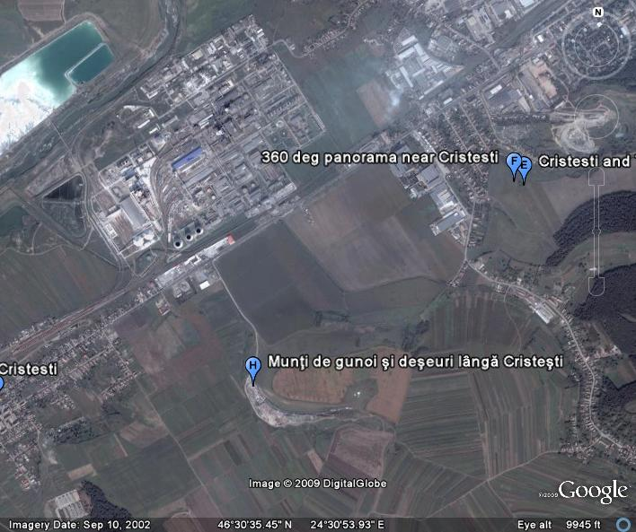

Figura 2-1: Plan de incadrare in zona - ortofotograma

Conform planului de incadrare in zona (Plansa 1) vecinatatile depozitului neconform Cristesti sunt urmatoarele:
- la nord - teren arabil proprietate particulara;
- la sud - teren arabil proprietate particulara;
- la vest – domeniu public;
- la est - teren arabil proprietate particulara.

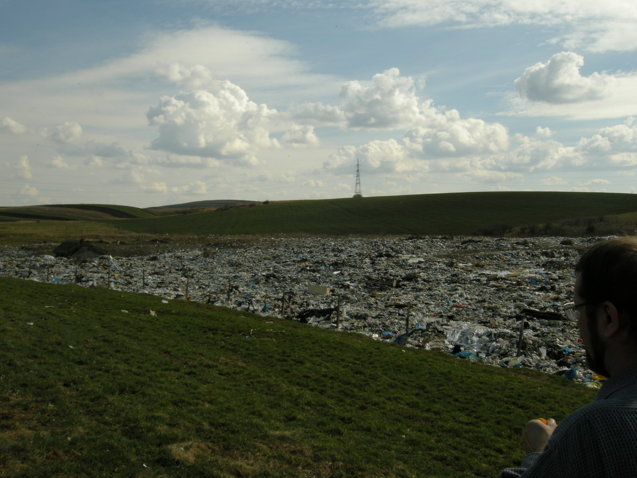
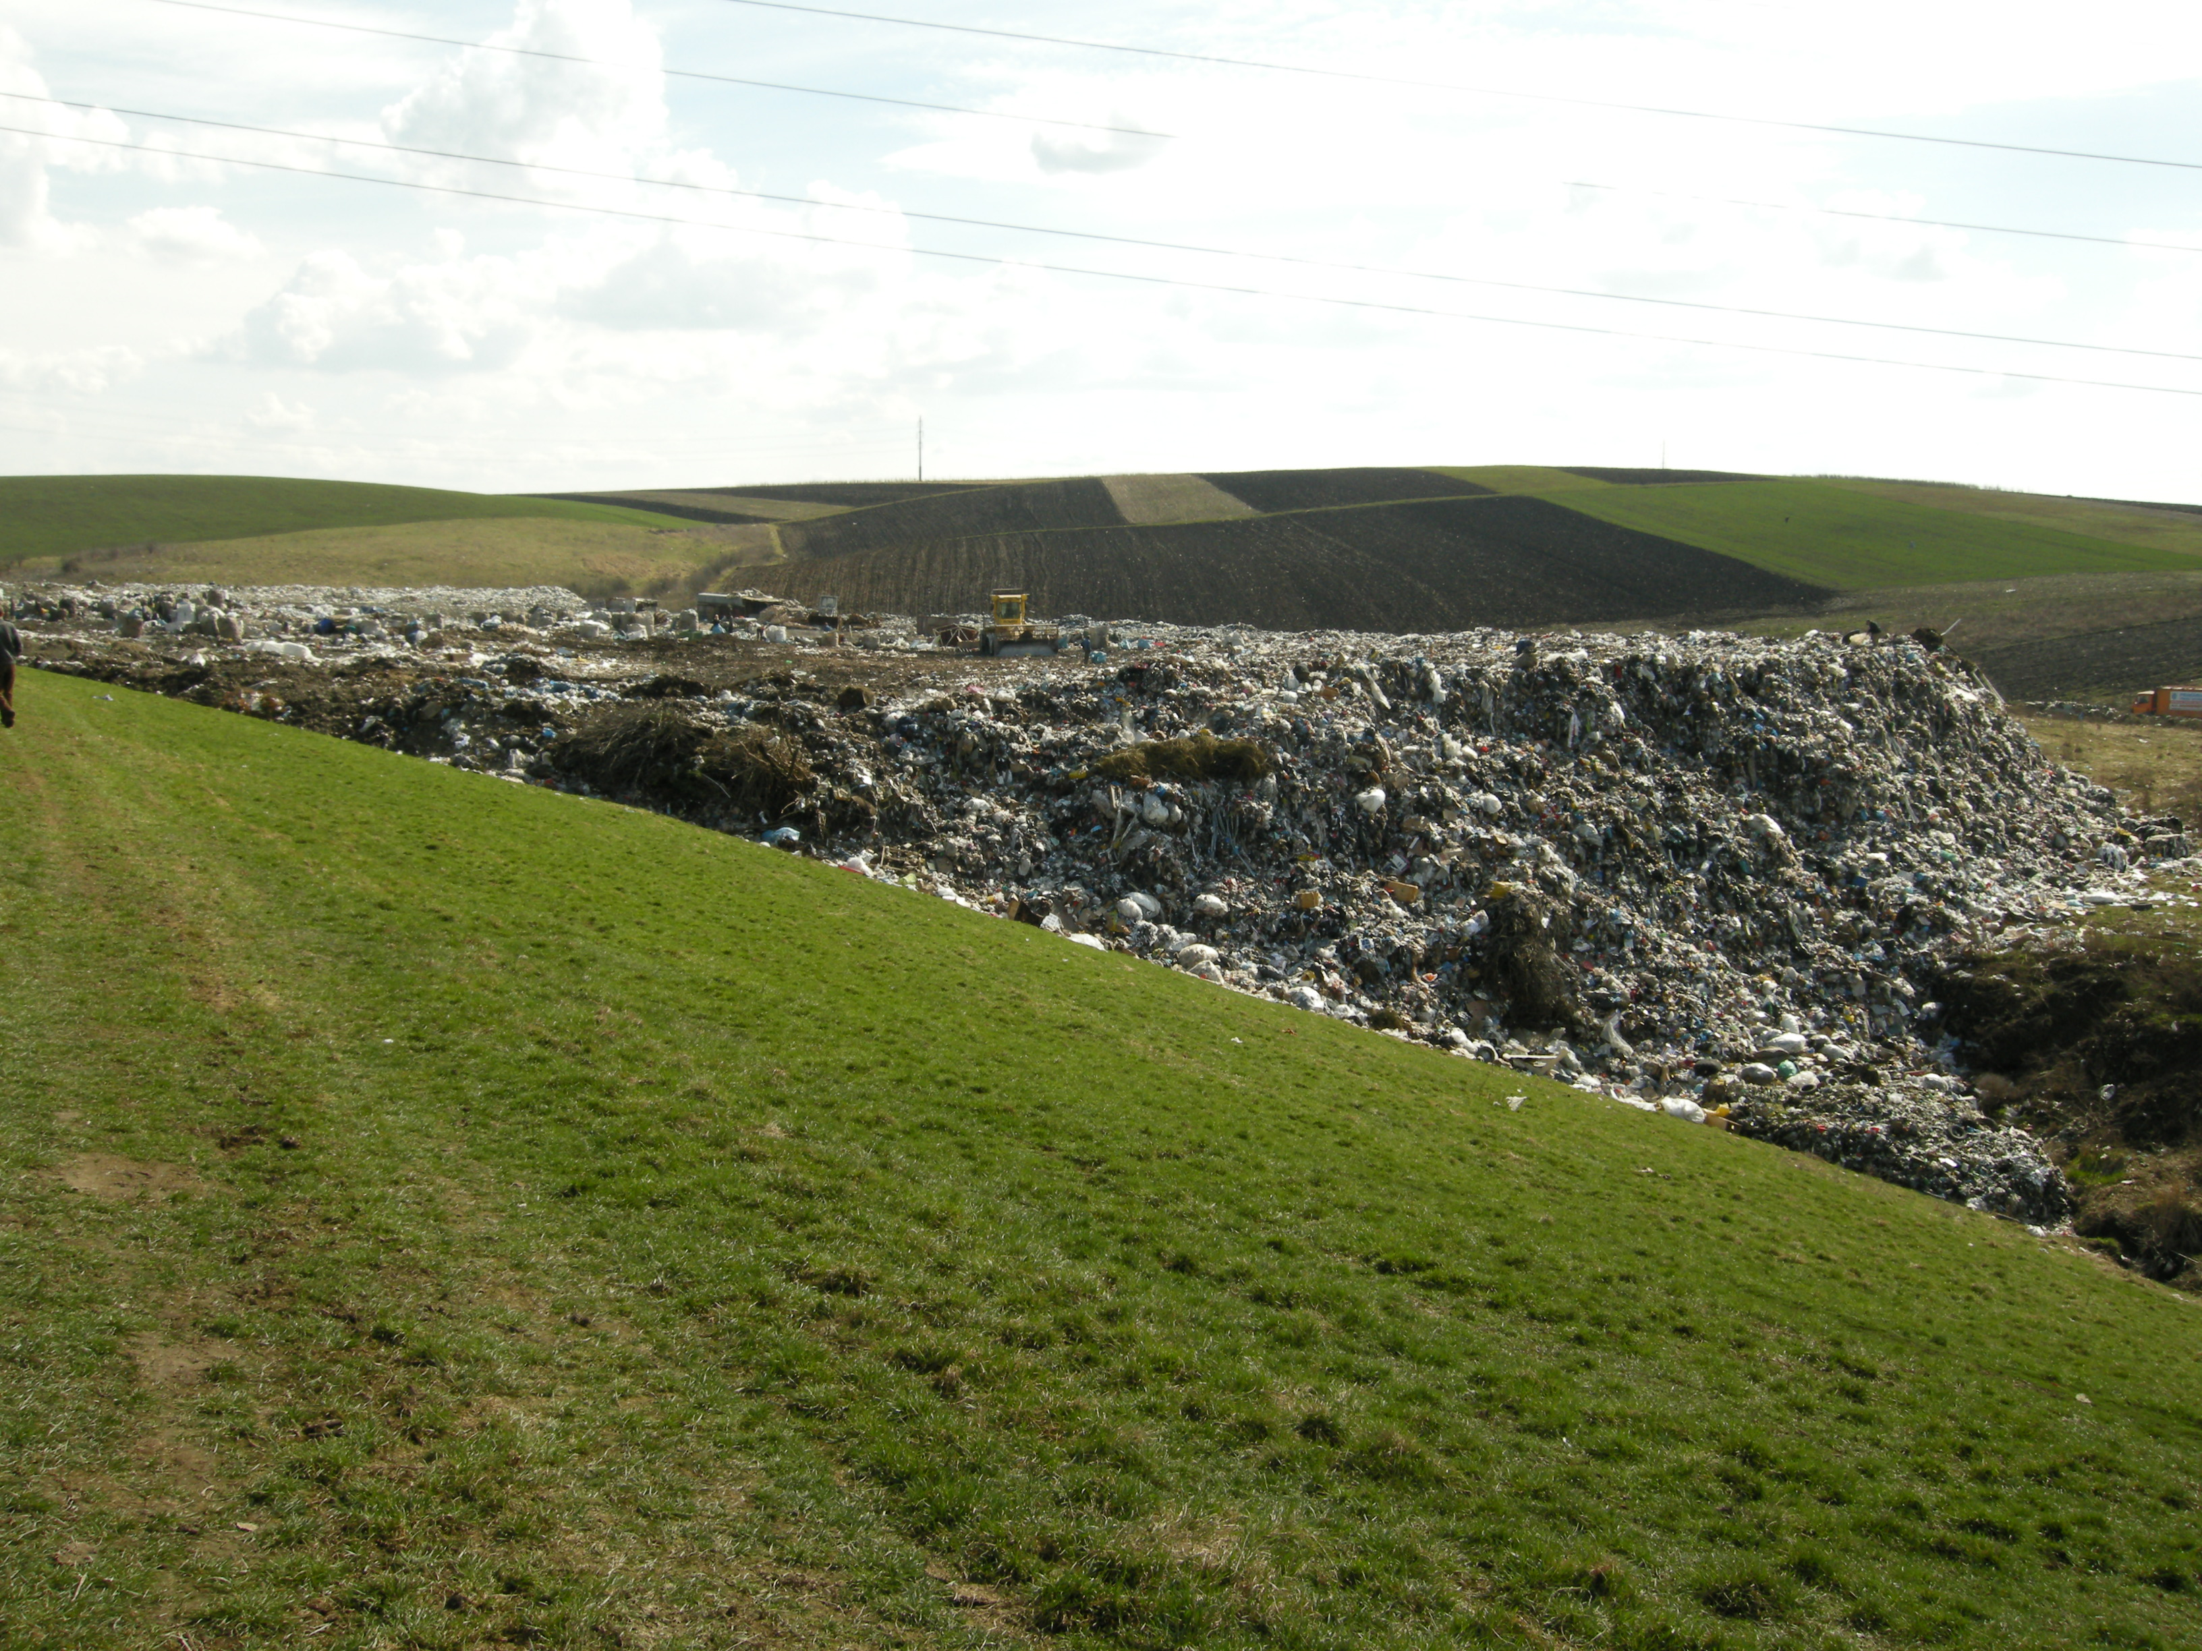

Figura 2-2 Imagini ale depozitului neconform Cristesti

Raul Mures se afla la distanta de aproximativ 3 km vest de amplasament. De asemenea, in apropierea depozitului, la aproximativ 200 m in partea de nord, se afla Paraul Cocosilor.

Distanta de la amplasament pana la primele locuinte din oras este de aproximativ 1000 m. Distanta pana la zona comerciala este de aproximativ 800 m.

Accesul catre amplasament se face pe drumul de exploatare din partea de vest a acestuia si are o lungime de aproximativ 1000 m, pana la marginea de sud a localitatii Cristesti.

Din punct de vedere topografic, amplasamentul depozitului de deseuri se afla intr-o zona cu teren valurit, cu denivelari majore in interiorul perimetrului, indeosebi in partea de vest si nord-vest a acestuia, dupa cum se poate observa si in Plansele 3 si 4.

CONDITII DE MEDIU PE AMPLASAMENT
Zona in care este situat depozitul de deseuri existent este o zona care are o inclinare mica si o stabilitate relativ buna, si nu prezinta urme ale unor alunecari mai vechi.
Pe platou (zona de plat) apa balteste in sezoanele cu precipitatii abundente.
Pentru cercetarea litologiei stratului de fundare au fost facute 6 sondaje geotehnice, in care a fost interceptata urmatoarea succesiune litologica:
- 0,00 – 0,60 m sol vegetal
- 0,50 – 2,20 m praf nisipos argilos
- 1,90 – 5,00 m pietris, nisip cimentat in argila nisipoasa
Panza freatica apare incepand cu -9,50 m; -10,50 m CTN. Se apreciaza ca fiind posibila o variatie pe verticala temporara a nivelului freatic de cca. 1,00 – 2,00 m, legata de nivelul pluviometric dintr-o anumita perioada.
In aceasta zona limita de inghet este de -0,90 m CTN, conform STAS 6054/1977.

SISTEMUL DE INCHIDERE A DEPOZITULUI NECONFORM CRISTESTI

Sistematizarea depozitului

Cu ajutorul ridicarilor topografice si al calculelor analitice s-a determinat faptul ca in depozit exista o cantitate de circa 257.540 m³ deseuri. Deseurile sunt depuse în straturi succesive, compactate periodic.

Depozitul va fi sistematizat sub forma unui trunchi de piramida, cu cota bazei superioare ce variaza intre +337,50m si +341,00m, cu un taluz de 1:3. Suprafata totala pe care se va realiza sistematizarea este de 31.800 mp, iar inaltimea depozitului dupa sistematizare va fi cca. 10 m de la baza acestuia. Pe o portiune de aproximativ 850 m, datorita topografiei terenului, depozitul va avea inaltimea 14 m, terenul adancindu-se pana la cota +326,00 m. Pe aceasta portiune este prevazut la baza depozitului un dig de pamant ce va avea coronamentul de 4 m si inaltimea variaza pana la 3 m.

Sub aceasta forma de trunchi de piramida vor fi sistematizate aproximativ 224.350 mc de deseuri. Restul de deseuri in cantitate de 32.900 mc, ce se intind pe o suprafata de 25.650 mp, sunt deja acoperite cu straturi de pamant, in prezent suprafata fiind inierbata. Aceasta zona este considerata o zona inchisa, care nu va mai fi impermeabilizata

In Plansa 5 din anexa se prezinta modul de sistematizare a depozitului.

Pe suprafata nivelata a corpului de deseuri se va aplica un strat de sustinere cu o grosime a de 50 cm, strat care are rolul de a prelua sarcinile statice si dinamice care apar in timpul si dupa aplicarea straturilor de inchidere.

Drept material pentru stratul de sustinere se pot utiliza deseuri din constructii si demolari (moloz) sau pamant de excavatii. Volumul necesar de material utilizat pentru stratul de sustinere este de 16.284 mc.

Stratul de sustinere va fi omogen si rezistent la eforturi în mod uniform, iar suprafata va fi plana si nivelata.

Sistemul de impermeabilizare a suprafetei depozitului

Dupa sistematizarea depozitului si aplicarea stratului de sustinere se realizeaza impermeabilizarea suprafetei depozitului.

Sistemul de impermeabilizare al depozitului neconform Cristesti este prezentat in Figura 4-1.
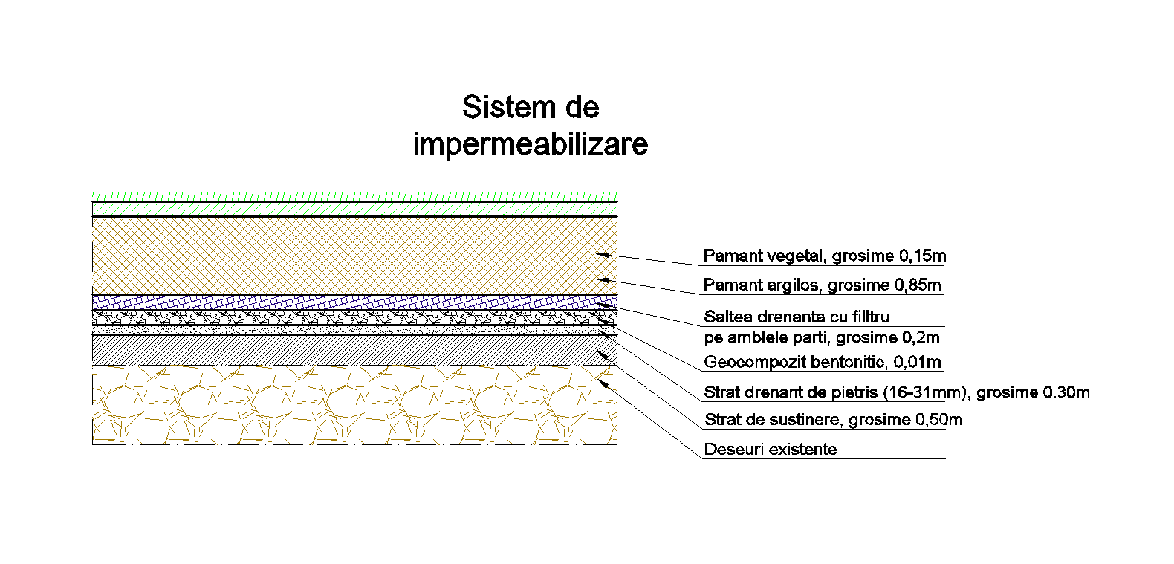
Figura 4-3 Sistemul de impermeabilizare a suprafetei depozitului

Colectarea gazului de depozit
Pe stratul de sustinere se aplica stratul de drenare a gazului cu grosime de 30 cm. Materialul de drenaj va fi pietris cu granulatie 16-31 mm.

Stratul de impermeabilizare
Peste stratul de pietris se va asterne un strat de geocompozit bentonitic pentru izolarea completa a corpului depozitului de mediul inconjurator. Grosimea stratului bentonitic va fi de 0,01 m.

Geocompozitul bentonic trebuie sa asigure impermeabilizarea echivalenta cu cea a unui strat mineral de grosime minima de 0,50 m si cu coeficient de permeabilitate < 5 x 10⁻⁹ m/s.

A fost aleasa aceasta solutie de impermeabilizare cu geocompozit bentonic datorita avantajelor acestuia, principalul fiind comportarea buna la tasari diferentiate. Intrucat depozitul este unul neconform, este posibil ca si dupa inchidere sa apara tasari.
Alte avantaje ale utilizarii geocompozitului bentonic sunt:
- pretul competitiv;
- rezistenta buna la inghet/dezghet si umezire/uscare;
- instalare usoara.

Strat de drenaj pentru apa din precipitatii
Drenarea apelor de suprafata provenite din precipitatii se va face prin intermediul unei saltele drenante cu filtru pe ambele parti, cu o grosime de 20 cm, pozitionata peste geocompozitul bentonitic.

Stratul de recultivare
Peste salteaua drenanta se va continua inchiderea cu un strat de pamant argilos in grosime de 0.85 m, iar peste acesta se va pune un strat de pamant vegetal in grosime de 0.15 m, care va fi insamantat cu ierburi perene.
Volumul total de pamant argilos necesar acoperirii finale a depozitului va fi de aproximativ 27.683 m³, iar volumul de pamant vegetal necesar inchiderii depozitului va fi 4.885 m³ .

Sistemul de colectare a gazului

In cadrul contractului de colaborare incheiat in iulie 2008 intre S.C. ENERGOMUR S.A Targu Mures, Primaria Municipiului Targu Mures si AAEN A/S Danemarca, ca etapa premergatoare a unui JI-project, a fost realizat un studiu de fezabilitate.

In cadrul acestui studiu a fost montata oinstalatie mica de extragere a gazului pe actualul depozit, pentru a testa abilitatatea depozitului de a genera gaz metan. Au fost propuse 6 puturi de extragere a gazului, din care numai 5 functioneza in acelasi timp (al 6-lea fiind de rezerva), cu o raza de actiune de 25 m, si o adancime medie de aproximativ 12 m. Pentru toata suprafata depozitului ar fi fost necesare 40 de puturi, astfel ca cele 5 puturi de gaz folosite au reprezentat o estimare de 15% din suprafata totala a depozitului luata ca sistem intreg.

Testarea a fost facuta pe durata a 3 luni, pentru a putea obtine o productie maxima de gaz posibila la fiecare put. Informatiile au fost inregistrate zilnic pentru a putea urmari productia de gaz pe o perioada mai lunga. Concluziile studiului arata ca depozitul prezinta o productie constanta de metan, de o calitate si cantitate buna.

Tinand seama de acest studiu, precum si de Normativul tehnic de depozitare in vigoare, se propune ca biogazul va fi colectat cu ajutorul unei instalatii de captare, care va cuprinde:
- puturile de extragere a biogazului;
- sistemul de colectare si transport al biogazului incluzand conducte, sistem de deshidratare si substatie gaz;
- sistem de ardere al gazului.

Puturile pentru extragerea gazului vor fi pozitionate in mod uniform in masa de deseuri care genereaza gaz. Puturile de gaz se vor amplasa pe cat posibil simetric si la distanta egala intre ele (de cca. 50 m). Puturile se amplaseaza cat mai aproape de caile de circulatie, iar distanta de la puturi pana la limita exterioara a corpului depozitului va fi de 45 m, pentru a cuprinde in zona de aspiratie si marginea depozitului.

Puturile de gaz vor fi etanse, pentru a nu permite patrunderea aerului in interior; puturile trebuie sa fie rezistente pentru a suporta tasarea corpului depozitului si, de asemenea, sa poata fi usor reparate si controlate.

Putul de gaz este alcatuit dintr-un filtru vertical cu diametrul de 80 cm, pozitionat in interiorul corpului depozitului, realizat din pietris sau criblura, si in care este inglobata conducta de drenaj cu diametrul interior de 90 cm.

Dupa inchidere se va evita atat patrunderea atat a aerului si a apei din precipitatii in corpul depozitului in jurrl puturilor de extractie a gazului, cat si emisiile de gaz din stratul de recultivare. La extremitatea superioara a putului de gaz se aplica o conducta etansa peste conducta filtranta. Conducta etansa va avea un capac cu sistem de infiletare, pentru a se asigura controlul conductei filtrante, care se scurteaza periodic, corespunzator tasarilor din corpul depozitului. Capacul este prevazut cu o instalatie pentru prelevarea probelor de gaz si masurarea temperaturii.

Pentru depozitul neconform de la Cristesti au rezultat un numar de 8 puturi de colectare a gazului, iar lungimea totala a acestora este de aproximativ 80 m.

Fiecare put de extractie a gazului va fi conectat la statia de colectare a gazului prin intermediul unei conducte de captare.

Conductele de captare si transport a gazului de la puturile forate la substatia de gaz sunt din PEID DN 90 PN6, si se instaleaza cu o panta de cel putin 5% fata de statia de colectare a gazului, pentru a se evacua apa provenita din condens in interiorul conductei. Lungimea totala a conductelor ce se regasesc la colectarea gazului de pe depozitul existent este de 1327 m.

Se vor evita acumularile de apa in conductele de captare a gazului. Aceste conducte vor fi prevazute cu sisteme flexibile de conectare la puturile de extractie, la capatul superior definitiv al puturilor si la substatiile de colectare a gazului, pentru a se minimiza deteriorarile prin tasari, forte de presiune, forte de torsiune.

Conductele de colectare a gazului vor fi inchise ermetic cu ajutorul unor sisteme de inchidere prin culisare, pentru a se putea efectua reparatii la conducte fara riscul emanatiilor necontrolate de gaz. In cazul defectarii unei conducte de captare a gazului, ea se inlocuieste cu o noua conducta, pentru a se asigura o extractie continua si a se evita efectele negative ale gazului de depozit asupra sanatatii personalului de operare a depozitului.

Substatia de colectare a gazului este conectata la sistemul de ardere printr-o conducta principala de eliminare a gazului. Panta acestei conducte principale este de cel putin 0,5% pentru a putea evacua particulele minerale din condensat. Conducta principala este din PEID DN 200 PN6, iar lungimea ei este de 5 m. Conducta se instaleaza la adancimi mai mari decat adancimea de inghet specifica zonei, dar nu la mai putin de 80 cm fata de nivelul terenului.

Substatia de colectare a gazului va fi de tip sopron deschis, care va fi compus din dintr-o structura de otel galvanizat si plasa de sarma. Substatia este alcatuita din: colector principal otel DN 200 PN10, conducte otel DN 65 PN6, dispozitive de masurare, robineti retinere, unitate de deshidratare. Sopronul va fi acoperit cu o invelitoare din tabla ondulata, echipata cu tinichigeria de scurgere necesara.

Unitatea de deshidratare. Gazul de depozit saturat cu vapori de apa duce la formarea de condensat in sistemul de conducte. De aceea in conducta principala de eliminare a gazului se instaleaza, in punctele cele mai joase, in camine subterane cu acces, separatorul de condensat. Separatorul de condenstat va fi plasat langa substatie si va fi format din: conducta verticala plina PEID DN 400, 2,00 m cu capac insurubat; conducta PEID DN 50, de la distribuitor la trapa, inclusiv toate imbinarile; conducta PEID DN 50 (prea plin), dand posibilitatea scurgerii apei condensate in corpul celulei si de acolo in stratul de drenare al levigatului.

Sistemul de ardere al gazului . Statia de ardere a biogazului se va instalata ca o unitate compacta intr-un container standard ISO, avand un cos de facla localizat la o distanta de 10 m fata de container.

Sistemul de colectare a gazului de pe depozitul neconform de la Cristesti este reprezentat in Plansa 5.

Sistemul de colectare a apelor pluviale

Apele pluviale de pe suprafata depozitului neconform vor fi preluate de salteaua drenanta cu filtru pe ambele parti si conduse in cele doua canale, perimetral si colector ape pluviale de pe terasa, cum se vede si in Plansa 5. Canalul perimetral in lungime de 790 m si canalul colector ape pluviale in lungime de 120 m sunt executate in sapatura deschisa si captusite cu saltea drenanta care se prelungeste de pe depozit si se ancoreaza pe malul opus al canalului. Sectiunea canalului perimetral este trapezoidala si are urmatoarele caractersitici: h_{min} = 0.50m, b = 0.50m, B = variabil.

Pentru facilitarea transportului apei pe talvegul canalului perimetral se va poza o conducta perforata din PEID cu diametrul exterior 200 mm.

Protecţia conductei si a geosinteticului si geocompozitului cu care este captusit canalul se va face prin asternerea unui strat depiatra sparta, pe taluze si 2/3 din adancimea canalului.

Pe o portiune de aproximativ 50 m, datorita topografiei foarte abrupte a terenului, canalul va fi executat din dale de beton si va fi prevazut cu caderi de rupere de panta.

Apa colectata de cele doua canale, canalul perimetral si canalul de colectare ape pluviale aflat pe terasa, va fi deversata in canale de desecare existente in zona.

Accesul utilajelor peste canalul perimetral in locul unde se face deversarea in canalele de desecare se face peste podete de tip PREMO, cu diametrul de 400 mm.

Sistemul de colectare a levigatului

Datorita topografiei terenului, care are o inclinatie de la vest catre est pe amplasament, s-a propus colectarea levigatului in punctul cu cea mai joasa cota a depozitului. Astfel ca la baza digului de pamant preavazut in aceasta zona, se va poza o conducta din PEID DE 300 PN10, in lungime de 15 m, prevazuta cu fante, acoperita cu un strat filtrant de pietris (16-31 mm), care va drena levigatul din interiorul depozitului si il va conduce in caminul de vizitare prevazut. Din acest camin de colectare levigatul va fi condus in exteriorul depozitului catre statia de preepurare propusa a fi executata.

Suprafata depozitului de pe care se va colecta levigatul este de 32.568 mp. Cantitatea medie anuala de precipitatii in partea centrala a judetului Mures este de 700 mm. De aici rezulta o cantitate de 22.797.600 l/an, ceea ce corespunde unui debit de 63.000,1 l/zi. Se considera ca in urma caderii precipitatiilor doar un procent de 50% se va transforma in levigat, adica 33.000 l/zi, din care doar un procent de 30% din cantitatea de levigat va fi colectata in urma infiltratiilor, depozitul fiind unul neconform si deci neetanseizat. Rezulta ca doar o cantitate de 10.000 l/zi, adica 0,1 l/s, levigat va fi colectata in caminul de colectare levigat.

In prezent apele pluviale si levigatul se scurg intr-un canal deschis catre paraul Cocos (cel mai apropiat curs de apa).

In vederea preepurarii apelor uzate provenite din depozitul de deseuri neconform de la Cristesti, pentru incadrarea in limitele de calitate prevazute de NTPA 002, Primaria Municipiului Targu. Mures a prevazut o statie de preepurare amplasata in imediata vecinatate, in aval de depozit. Statia de preepurare este o statie de epurare mecano-chimica urmata de o treapta biologica.

Principalele faze ale procesului tehnologic de epurare levigat sunt:
- Epurare mecano-chimica asigurata de urmatoarele utilaje:
- Bazin de stocare levigat + ape pluviale;
- Gratar rar
- Statie de pompare
- Separator de namol / produse petroliere
- Instalatie de dozare coagulant metalo-silicic
- Instalatie de dozare lapte de var

- Epurare mecano-biologica asigurata de urmatoarele utilaje:
- Bazin de aerare – nitrificare-denitrificare echipat cu sistem de aerare cu bule fine: in primul compartiment au loc procese de nitrificare – deniitrificare cu insuflare de aer; in al doilea compartiment are loc decantarea apelor uzate epurate biologic.

- Filtrare finala: printr-un filtru cu orificii de 0,5 mm si printr-o membrana semipermeabila – osmoza inversa. Apa epurata este pompata prin SP3 in instalatia de filtrare.

- Dezinfectia efluentului prin intermediul unei instalatii automate de dozare hipoclorit de sodium.

- Efluentul se descarca gravitational in canalizarea orasului printr-o conducta de racord, din PVC DN 200 mm, prevazuta cu aparat de masura a debitului de apa epurata adecvat.De verificat cu proiectantul daca efluentul ajunge in canalizarea orasului.

- Tratarea namolului:
- Namolul din separatorul de namol-decantorul primar, este eliminat gravitational si trimis la statia de pompare SP2.
- Namolul in exces sedimentat in filtrul biologic in caminul de colectare namol, este evacuat in statia de pompare SP2. Din SP2 ambele tipuri de namol sunt pompate la gospodaria de namol.

- Gospodaria de namol este alcatuita din ingrosatorul de namol unde namolul se trateaza cu amestec polimer. Namolul ingrasat este trimis la o instalatie de filtrare de tip filtru presa. Supernatantul rezultat se repompeaza in bazinul de neutralizare, iar turtele de namol stabilizat sunt depozitate pe o platforma acoperita, de depozitare namol.

Instalatii de monitorizare

Supravegherea impactului pe care depozitul il va avea asupra panzei freatice se va face prin executarea a 3 puturi de monitorizare a apelor subterane, amplasate conform Plansei 5, din care se vor putea preleva periodic probe de apa.

Puturile se vor executa astfel: se sapa mai intai pana la adancimea finala, dupa care se cimenteaza la suprafata pe o distanta de 3-4 m. Urmeaza introducerea conductei din PEID DN 110, formarea filtrului de pietris. Se vor recolta probe de apa, urmand ca la final puturile sa fie inchise cu un capac de siguranta.

Drumuri de acces si imprejmuirea amplasamentului

Drumurile de acces in depozit vor fi amplasate, conform Plansei 4, dupa cum urmeaza:

- drum perimetral din pietris cu grosime de 30 cm in lungime de 750 m si latime de 3.00 m aflat la baza depozitului;
- drum din pietris cu grosime de 30 cm in lungime de 115 m si latime de 3.00 m ce va asigura accesul la terasa depozitului pentru monitorizarea comportarii in timp.

Prin intermediul drumurilor la terasa se va facilita accesul la puturile de gaz.

Accesul utilajelor se face prin intermediul unei porti, iar trecerea peste canalul perimetral se face prin intermediul unor podete din tub PREMO cu diametrul de 400 mm.

In vederea delimitarii suprafetelor unde se desfasoara procesele tehnologice de lucru din cadrul statiilor, este necesara imprejmuirea/protejarea zonei de procesare pentru a nu permite accesul, accidental, al persoanelor neautorizate in arealul de lucru.

Imprejmuirea incintei celor doua staţii tehnologice, se va realiza cu gard alcătuit din panouri de plasa sudata 1,5 m x 2,5 m, dispuse pe stalpi din teava rectangulara zincata, cu soclu din beton, pe fundatie din beton .Lungimea totala a gardului este de 875,0 m.

DEVIZ LUCRARI

Intocmirea devizului de lucrari s-a realizat in conformitate cu prevederile HG nr. 28/9.01.2008 privind aprobarea continutului cadru al documentatiei tehnico-economice aferente investitiilor publice, precum si a structurii si metodologiei de elaborare a devizului general pentru obiective de investitii si lucrari de interventii.

Nr. Crt. | Denumirea | Valoare pe categorii de lucrari  (fara TVA) |  | TVA | Valoare pe categorii de lucrari  (inclusiv TVA)
Nr. Crt. | Denumirea | mii lei | mii euro* | mii lei | mii lei | mii euro*
1 | 2 | 3 | 4 | 5 | 6 | 7
I - LUCRARI DE CONSTRUCTII SI INSTALATII
1 | Terasamente | 1.187,37 | 5.093,82 | 225,60 | 1.412,97 | 329,36
2 | Constructii: rezistenta (fundatii, structura de rezistenta) si arhitectura (inchideri exterioare, compartimentari, finisaje) | 278,54 | 1.194,96 | 52,92 | 331,46 | 77,26
3 | Izolatii | 1.653,79 | 7.094,78 | 314,22 | 1.968,01 | 458,74
5 | Instalatii sanitare | 57,88 | 248,31 | 10,99 | 68,88 | 16,05
7 | Instalatii de alimentare cu gaze naturale | 122,40 | 525,11 | 23,25 | 145,66 | 33,95
TOTAL I |  | 3.299,99 | 14.156,99 | 627,00 | 3.926,99 | 915,38
II – MONTAJ
1 | Montaj utilaje si echipamente tehnologice | 27,03 | 115,99 | 5,13 | 32,17 | 7,50
TOTAL II |  | 27,03 | 115,99 | 5,13 | 32,17 | 7,50
III – PROCURARE
1 | Utilaje si echipamente tehnologice | 513,71 | 2.203,85 | 97,60 | 611,32 | 142,50
TOTAL III |  | 513,71 | 2.203,85 | 97,60 | 611,32 | 142,50
TOTAL (TOTAL I + TOTAL II + TOTAL III) |  | 3.840,75 | 1.6476,83 | 729,74 | 4.570,49 | 1.065,38

* valoarea in euro a fost calculata la cursul BNR de 4,29 lei din data de 19.01.2009

Valorile pentru lucrari si cantitati sunt date conform bazei de date proprii a proiectantului.

